
111學年度第二學期「家庭教育推行小組委員會」 期初會議
活動報告表
活動名稱 | 111學年度第二學期「家庭教育推行小組委員會」期初會議
活動日期 | 112年03月15日(三) | 活動地點 | 校長室
活動對象 | 家庭教育推行小組委員 | 參加人數 | 15人
活動成效 | 1.本學期工作預告
活動照片
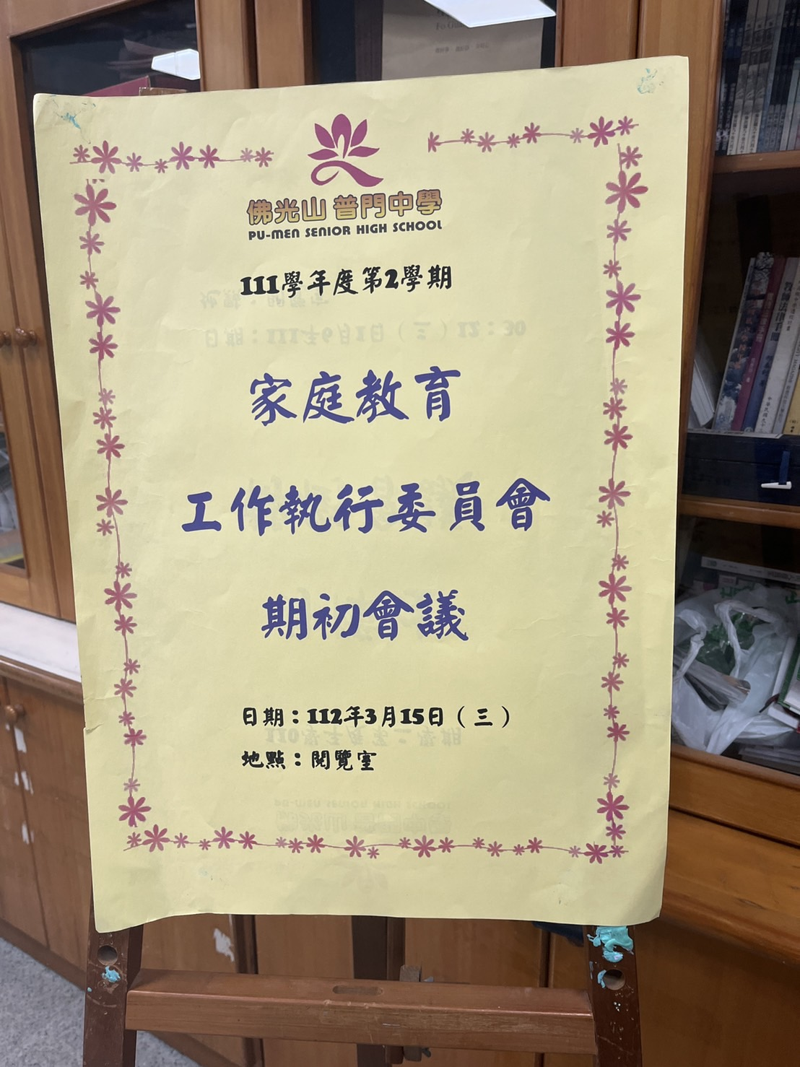

佛光山學校財團法人高雄市普門高級中學
111學年度第二學期「家庭教育推行小組委員會」期初會議活動成果照片
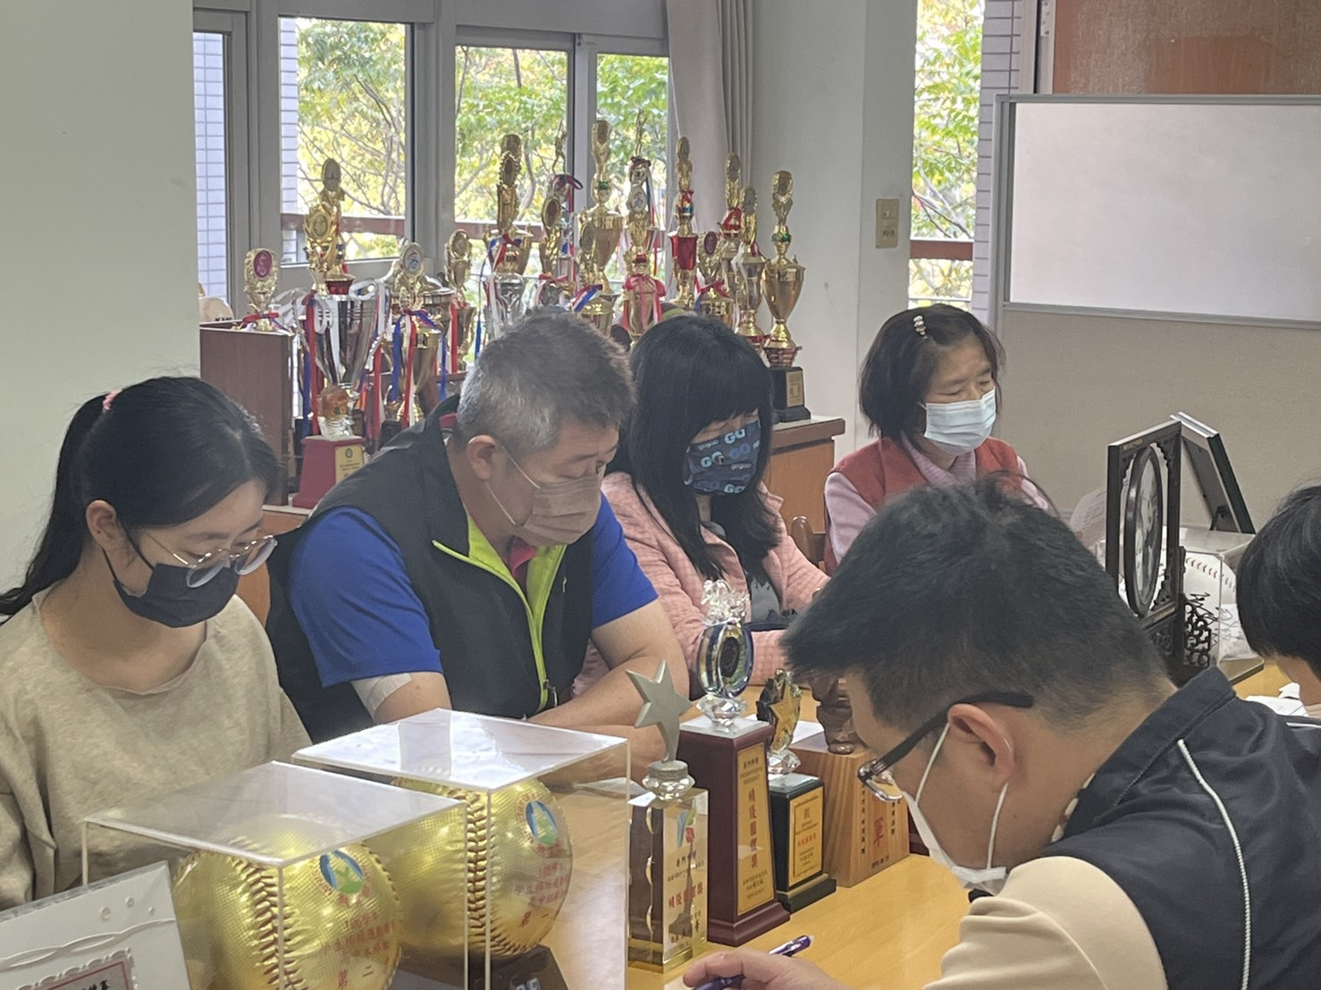
委員們認真審查會議
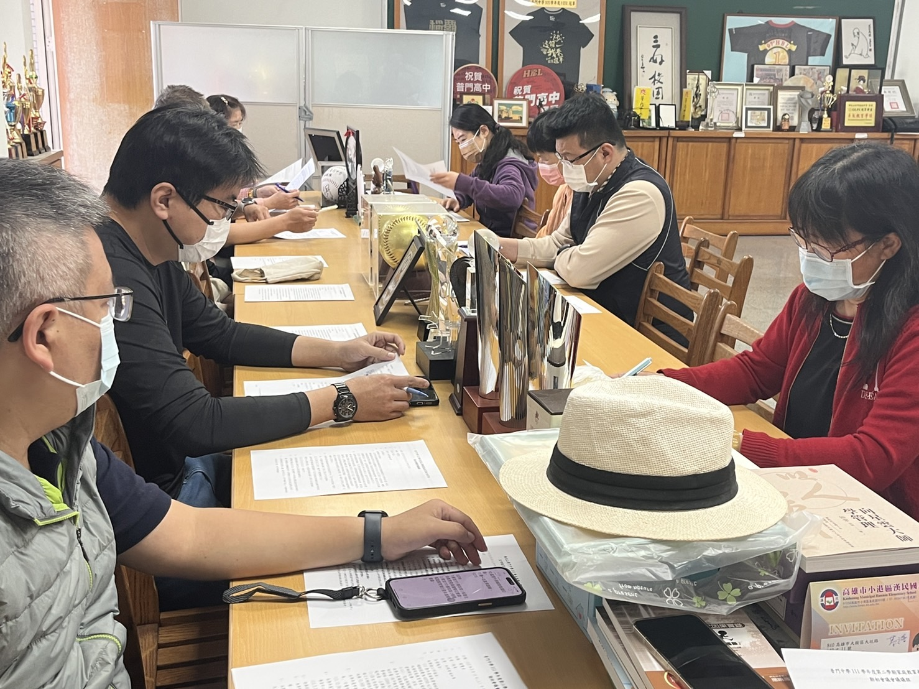
委員們認真審查會議

佛光山學校財團法人高雄市普門高級中學
111學年度第二學期「家庭教育推行小組委員會」期初會議活動成果照片
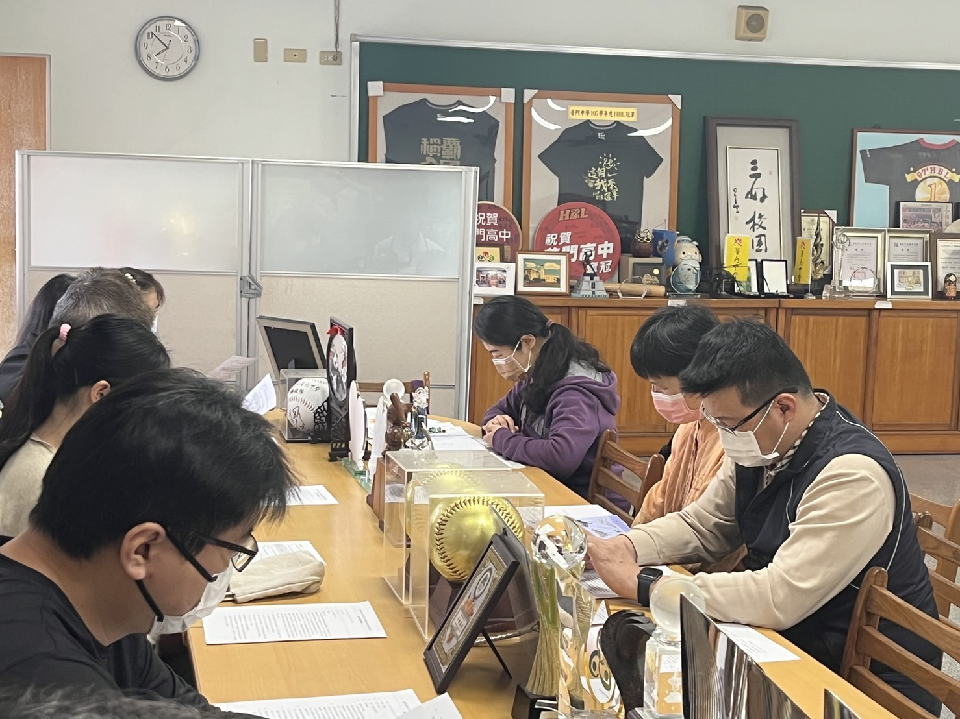
委員用心聆聽主任報告事項
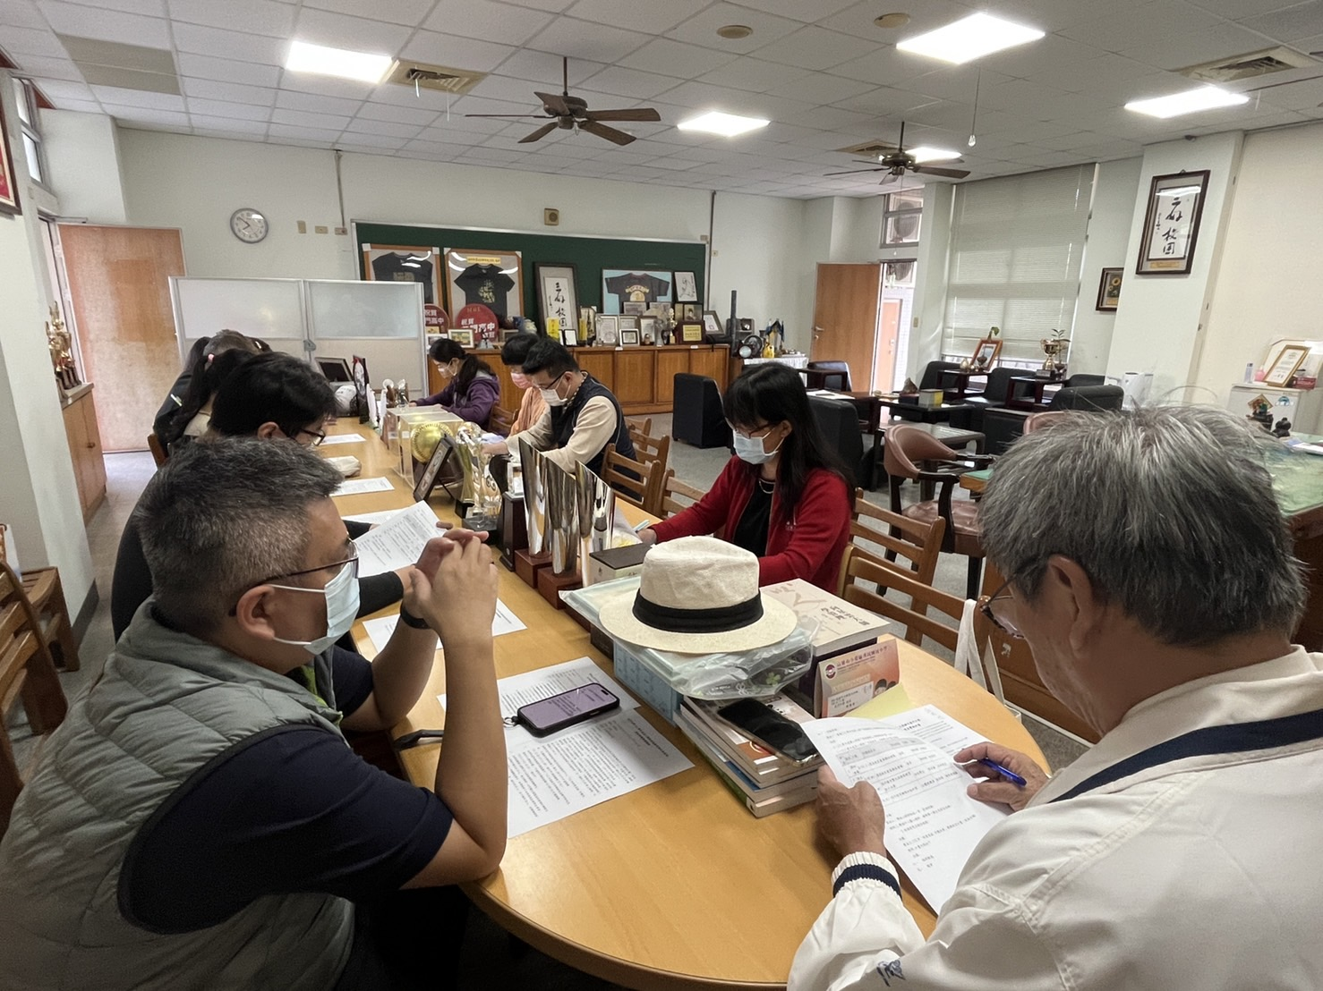
校長帶領委員審查案由討論

佛光山學校財團法人高雄市普門高級中學
111學年度第二學期「家庭教育推行小組委員會」期初會議活動成果照片
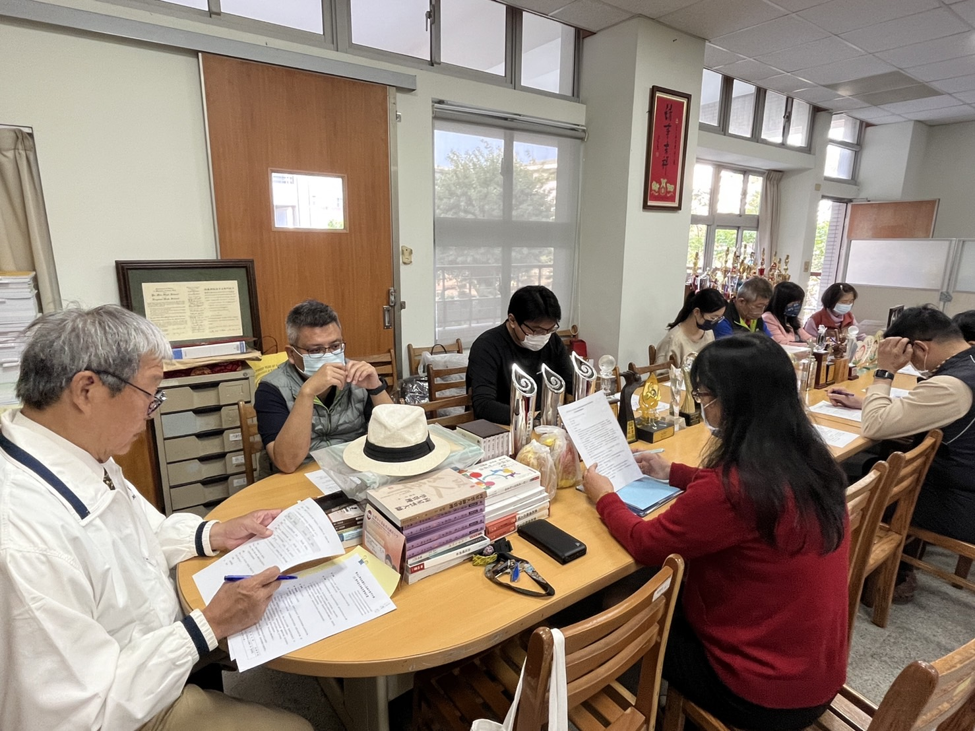
主任報告工作事項
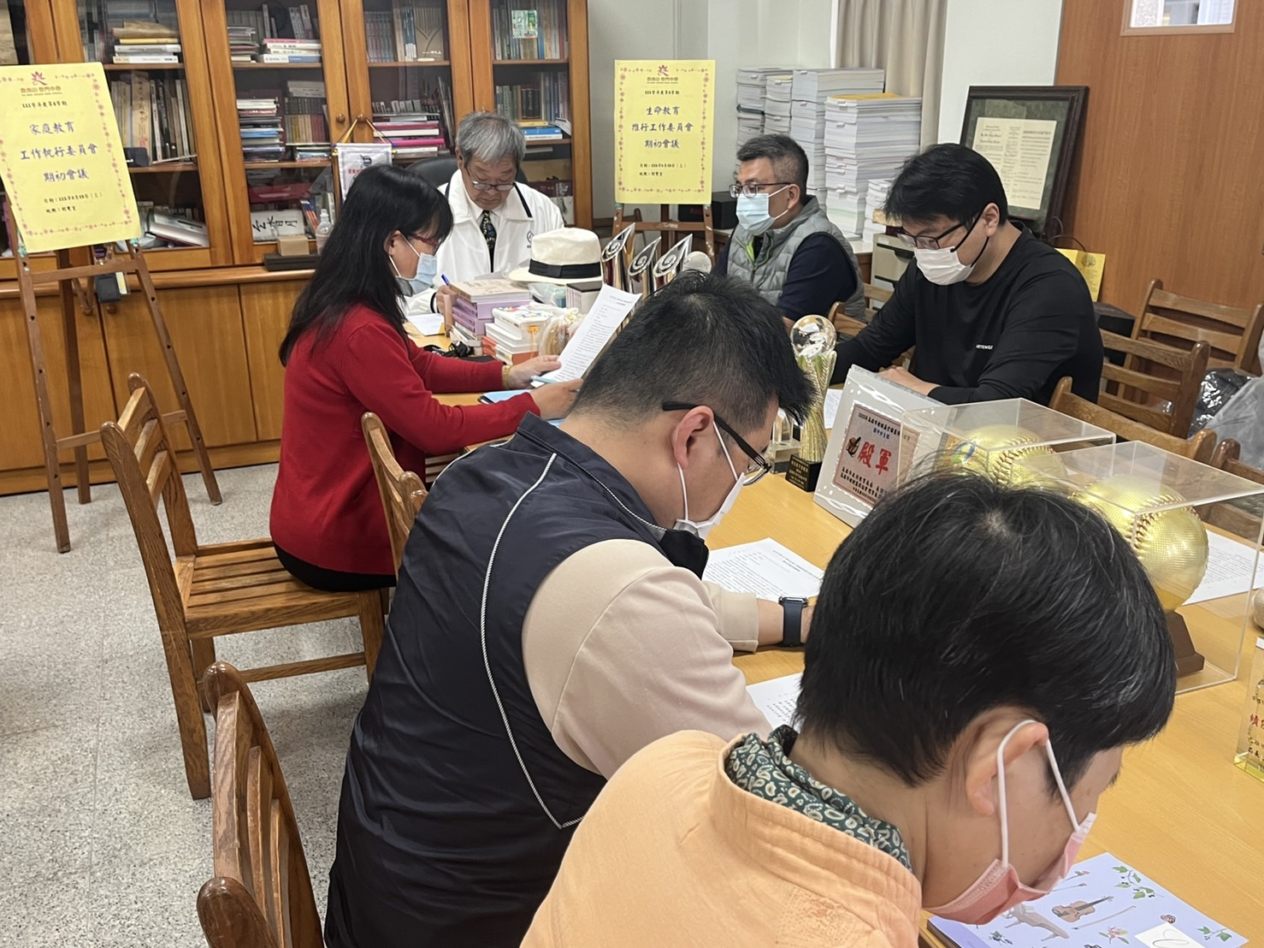
輔導主任工作報告

佛光山學校財團法人高雄市普門高級中學
111學年度第二學期「家庭教育推行小組委員會」期初會議活動成果照片
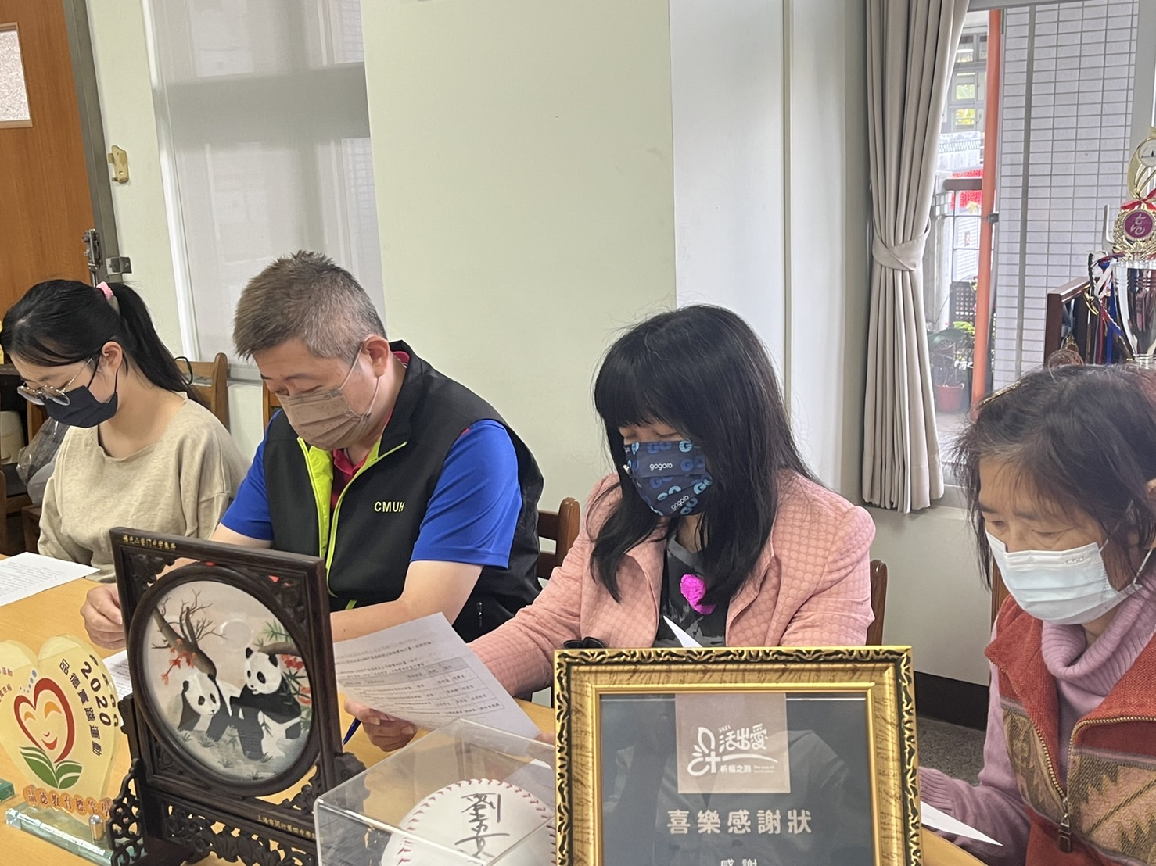
家庭教育推行小組委員仔細聆聽
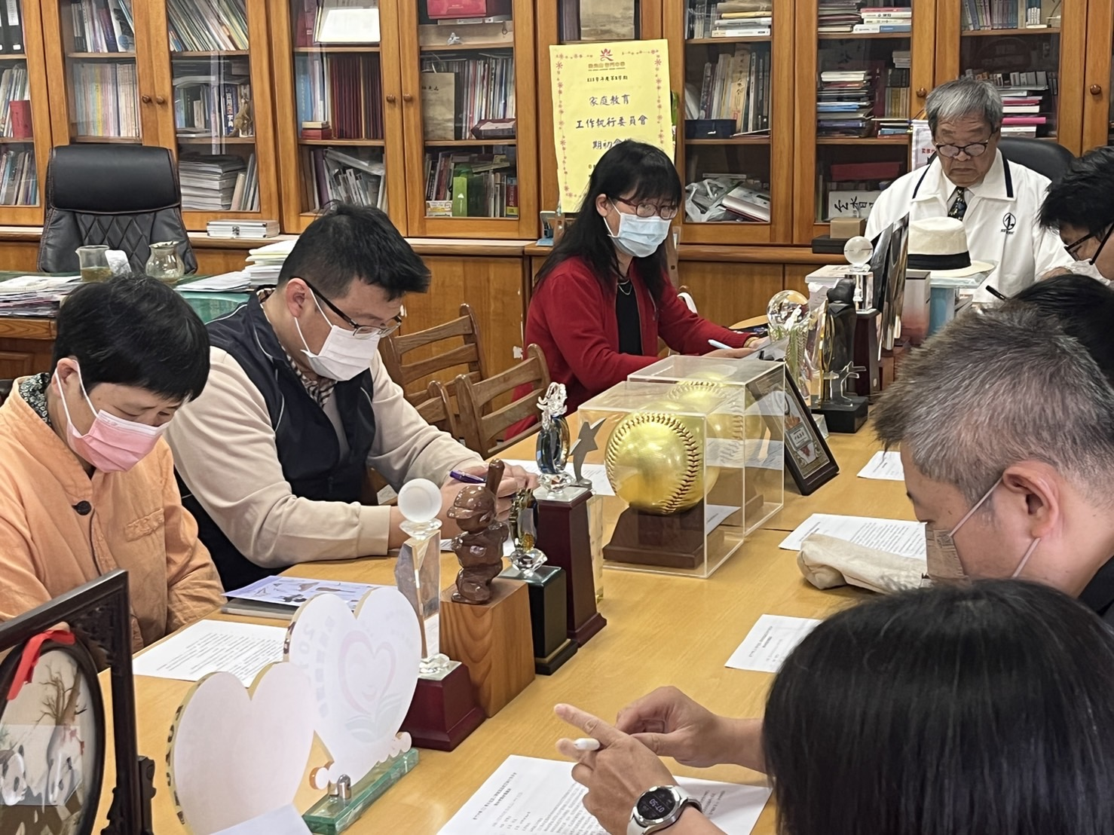
審查111學年度『家庭教育』第二學期的活動講座

佛光山學校財團法人高雄市普門高級中學
111學年度第二學期「家庭教育推行小組委員會」期初會議活動成果照片
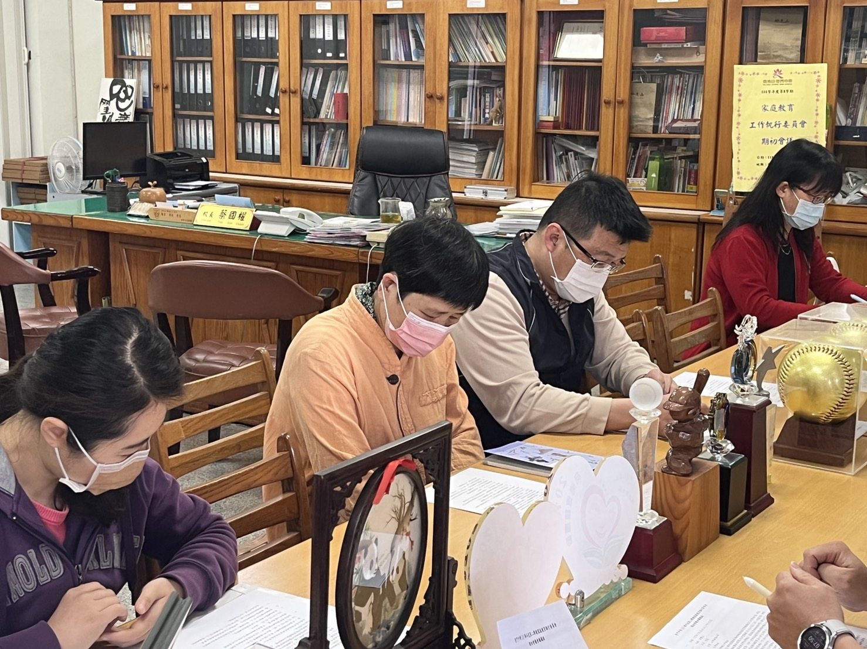
審查111學年度『家庭教育』第二學期活動講座
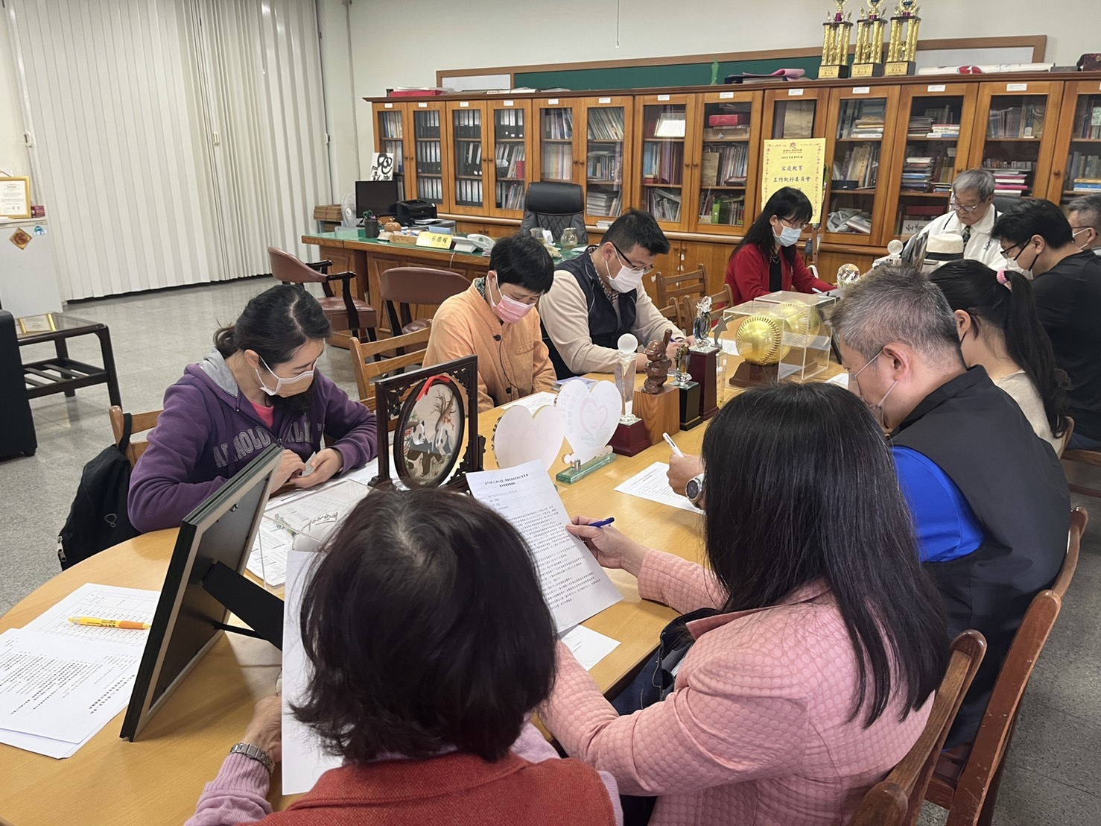
審查111學年度『家庭教育』第二學期活動講座

